Краткие итоги
20 апреля 2021 г

Оборот организаций и платные услуги населению
за январь-март 2021 года

Оборот крупных и средних организаций Грайворонского городского округа за январь-март 2021 года составил 1761,8 млн. рублей и по сравнению с соответствующим периодом 2020 года увеличился на 6,1%. В том числе стоимость отгруженных товаров собственного производства, выполненных собственными силами работ и услуг составила 1413,7 млн. рублей (104,2% к уровню прошлого года), выручка от продажи приобретенных на стороне товаров (без НДС и акцизов) – 348,1 млн. рублей (114,5%). В общем обороте по округу доля сельскохозяйственных организаций составляет 63,5%.
Оборот розничной торговли составил 291,8 млн. рублей (115,3% к аналогичному периоду прошлого года), в том числе пищевыми продуктами – 179,3 млн. рублей (117,8%).
За январь-март 2021 года крупными и средними предприятиями округа оказано платных услуг населению на сумму 28,5 млн. рублей, что составляет 143,3% к уровню 1 квартала 2020 года.

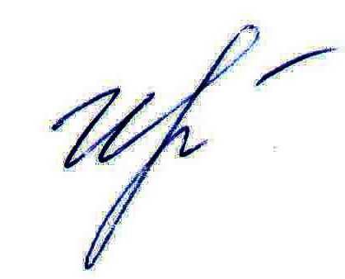
Руководитель подразделения
Белгородстата в г. Грайворон С.В.Ильина

Исп. С.В.Ильина
8 (47261) 4-64-88

